De l’animal à l’homme
Explorer ses représentations mentales, échanger , conceptualiser

1. Etre animal et/ou homme : différences et similitudes ?
Animal
Homme
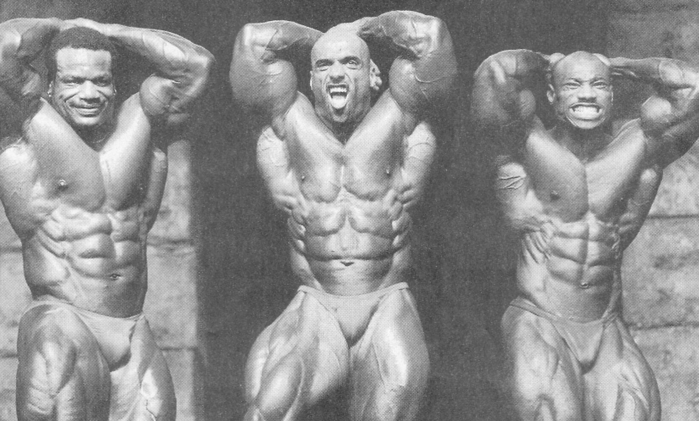

Comprendre un texte philosophique

2. Reste-t-il beaucoup de babouin en vous ?
« Chez certains, oui, incontestablement... Passez seulement une heure avec eux, vous vous en apercevrez rapidement. Chez d’autres, c’est moins flagrant. Sur ce terrain, les hommes accusent des différences et des inégalités considérables. De la monstruosité au génie, les degrés ne manquent pas. Où sommes-nous, où êtes-vous entre ces deux extrêmes ? Plus proches de la bête ou de l’individu d’exception ? Dur de répondre. D’autant que les parts animales et humaines paraissent difficiles à séparer nettement. Où est le babouin ? Où est l’humain ? Les deux figures semblent parfois connaître une étrange imbrication...

Quand votre professeur est-il un singe ?
-------------------------------------------------------------------------
La physiologie (les raisons du corps) nous apprend l’existence de besoins naturels communs au babouin et au professeur de philosophie. Boire, manger et dormir apparaissent comme d’inévitables contraintes imposées par la nature. Impossible de s’y soustraire sans mettre en péril sa survie. […].

De même la physiologie montre un besoin sexuel actif aussi bien chez le primate que chez l’homme. Cependant, ce besoin naturel n’est pas nécessaire à la survie individuelle, mais à celle de l’espèce. Arrêter de boire, de manger et de dormir met en péril la santé physique d’un corps. Ne pas avoir de sexualité n’entame en rien la santé physique-on n’en dira pas de même de la santé psychique.. Si l’individu ne craint rien de l’abstinence sexuelle, l’humanité, elle, risque sa survie.[…]

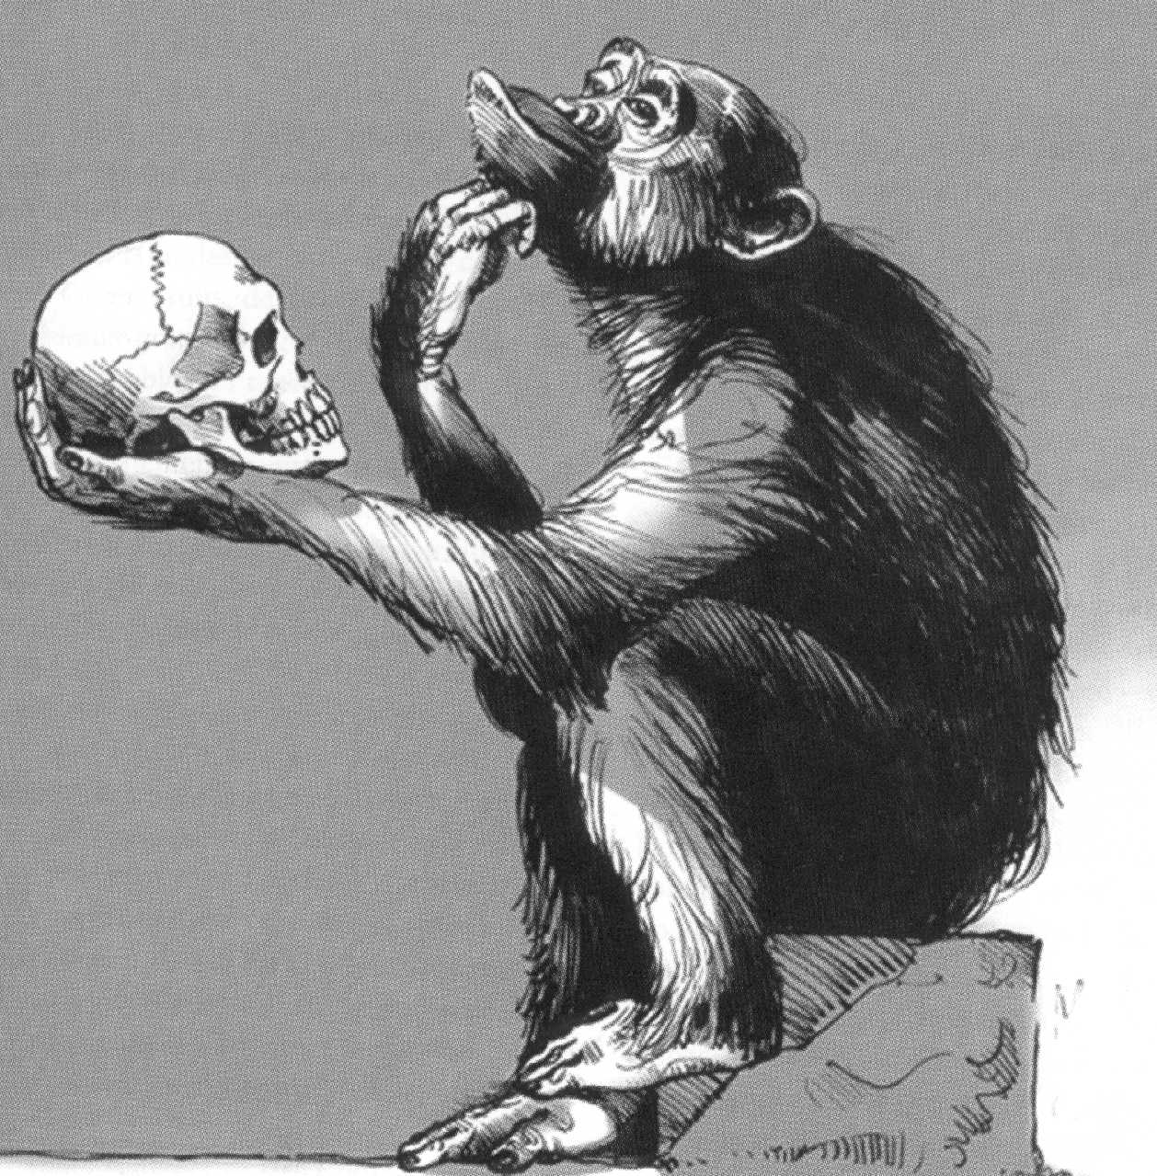
Pour sa part, l’éthologie (la logique des comportements humains éclairés par ceux des animaux) enseigne qu’il existe des comportements naturels communs aux animaux et aux humains. On se croit souvent mis en mouvement par la conscience, la volonté, le libre choix. En fait, on obéit la plupart du temps à des mouvements naturels. Il en va ainsi lors des rapports violents et agressifs que l’on peut avoir avec les autres. Dans la nature, les animaux s’entretuent afin de partager le groupe en dominants et dominés,[…] ils se batten,t pour gouverner des territoires. Les hommes font de même… [...]

De même, le babouin et le séducteur s’y prennent, sur le fond, d’une façon identique dans les relations sexuées. Seule la forme change. Ainsi, le singe recourt à la parade, il montre ses parties les plus avantageuses, ses dents, il crie, danse, écarquille les yeux, dégage des senteurs déterminantes, il entre en conflit avec les mâles désireux de posséder la même femelle que lui, les dissuade par des mimiques agressives appropriées, etc.
Que fait le Don Juan qui s’habille, se parfume, se pare, use de ses avantages incontestables (prestance, voiture décapotable, vêtements griffés et compte en banque), toise ou méprise du regard les hommes qui pourraient passer pour des rivaux, offre des cadeaux (bouquets de fleurs, invitation à dîner, bijoux, week-end galants, vacances au soleil, etc.) sinon donner une forme culturelle à des pulsions naturelles destinées à assurer la possession d’une femelle par un mâle ?

On constate que le babouin et l’homme se séparent sur la façon de répondre aux besoins naturels. Le singe reste prisonnier de sa bestialité, alors que l’homme peut s’en défaire, partiellement, totalement ou la différer, y résister, la dépasser en lui donnant une forme spécifique. D’où la culture. Face aux besoins, aux instincts et aux pulsions qui dominent l’animal intégralement et le déterminent, l’homme peut choisir d’exercer sa volonté, sa liberté, son pouvoir de décision. Là où le babouin subit la loi de ses glandes génitales, l’homme peut lutter contre la nécessité, la réduire, et inventer sa liberté.
Ainsi en matière de sexualité invente-t-il l’amour et l’érotisme, le sentiment et les jeux amoureux, la caresse et le baiser, la contraception et le contrôle des naissances, la pornographie et le libertinage, autant de variations sur le thème de la culture sexuée. De même, en ce qui concerne la soif et la faim : les hommes dépassent les besoins naturels en inventant des façons spécifiques d’y répondre (techniques de cuisson, de salage, de fumage, de boucanage, de fermentation), ils se servent des épices, inventent la cuisine et la gastronomie.
De sorte que l’érotisme est à la sexualité ce que la gastronomie est à la nourriture : un supplément d’âme, une valeur intellectuelle et spirituelle ajoutée au strict nécessaire, ce dont les animaux sont incapables.[…]

Pourquoi votre singe ne sera pas professeur de philosophie…
--------------------------------------------------------------------------
Enfin, l’homme et le babouin se séparent radicalement dès qu’ils s’agit des besoins spirituels, les seuls qui soient propres aux hommes et dont aucune trace, même infime, ne se trouve chez les animaux. […] Le singe ignore les besoins de spiritualité : pas d’érotisme chez les guenons, pas de gastronomie chez les chimpanzés, Certes, mais pas plus de philosophie chez les orangs-outangs, de religion chez les gorilles, de technique chez les macaques ou d’art chez les bonobos.

Le langage, pas forcément la langue articulée, mais le moyen de communiquer ou de correspondre, d’échanger des positions intellectuelles, des avis, des points de vue : voilà la définition réelle de l’humanité de l’homme. Et avec le langage, la possibilité d’en appeler à des valeurs morales, spirituelles, religieuses, politiques, esthétiques, philosophiques. La distinction du Bien et du Mal, du Juste et de l’injuste, de la Terre et du Ciel, du Beau et du Laid, du Bon et du Mauvais, ne s’opère que dans le cerveau humain, dans le corps de l’homme, jamais dans la carcasse d’un babouin. La culture éloigne de la nature, elle arrache aux obligations qui soumettent aveuglément les animaux qui n’ont pas le choix.

[…] Il faut ajouter, comme signe spécifiquement humain, la capacité à transmettre des savoirs mémorisés et évolutifs. L’éducation, la mise en condition intellectuelle, l’apprentissage, la transmission des savoirs et de valeurs communes contribuent à la fabrication des sociétés où les agencements humains se font et se refont sans cesse. Les sociétés babouines sont fixes, non évolutives. Leurs savoir-faire sont réduits, simples et limités.
Plus l’acquisition intellectuelle augmente en l’homme, plus le singe recule en lui. Moins il y a de savoir, de connaissance, de culture ou de mémoire dans un individu, plus l’animal prend place, plus il domine, moins l’homme connaît la liberté.

Satisfaire les besoins naturels, obéir aux seules impulsions naturelles, se comporter en personnage dominé par ses instincts, ne pas ressentir la force de besoins spirituels, voilà ce qui manifeste le babouin en vous. Chacun porte sa part de singe. La lutte est quotidienne pour s’arracher à cet héritage primitif. Et jusqu’au tombeau. La philosophie invite à mener ce combat et elle en donne les moyens. »

1. L’auteur du texte est :
un philosophe un psychologue un journaliste on ne le dit pas

2. Quelle est l’intention dominante du texte ?
informer plaire enjoindre convaincre

3. Quelle est la thèse (l’opinion) de l’auteur de ce texte ?
- Chaque homme a en lui une certaine animalité.
- On ne peut pas comparer l’homme et l’animal.
- L’homme n’est en fait qu’un animal qui parle.
- Nous sommes tous de singes.

- Quel est le ton (ou registre) du texte ?
  - tragique (qui inspire une émotion intense par son caractère effrayant ou funeste)
  - comique (le texte utilise des procédés comme l'incohérence des propos, les quiproquos, les répétitions pour mettre en évidence une absence de logique, des associations burlesques de mots (jeux de mots), des décalages, du non sens. Il peut faire appel à l'absurde. )
  - didactique (ce qui vise à instruire, ce qui a un rapport avec l'enseignement, avec la transmission d'un savoir)
  - polémique ( il se manifeste à partir d'un désaccord profond sur un sujet donné, l'auteur combattant des personnes ou des thèses sur un ton violent. On peut y trouver les procédés de l'exagération, des termes dont les connotations sont très négatives ou dévalorisants (péjoratifs), de figures de l'ironie, des critiques etc.)
  - ironique (fait appel à l'ironie. On y trouve un effet de décalage laissant penser que celui qui s'exprime dit le contraire de ce qu'il veut faire comprendre en réalité. Par exemple il pourra donner de l'importance à ce qui ne devrait pas en avoir et vice versa. Ce registre est souvent utilisé dans les textes polémiques et dénonciateurs.

5. En utilisant le texte, complétez les deux colonnes :
Communs à l’homme et au babouin : | Propres à l’homme :

Michel Onfray « Antimanuel de philosophie » p30-34 Editions Bréal

